JEGYZŐKÖNYV
Webes adatkezelő környezetek
Féléves feladat
Játékipar

Készítette: Zagyva Zsombor Gábor
Neptunkód: FXVAUU
Dátum: 2025. december

Miskolc, 2025

Tartalomjegyzék
Tartalomjegyzék 2
Bevezetés 3
1. Az ELSŐ feladat címe 3
1.2 Az adatbázis konvertálása XDM modellre 7
1.3 Az XDM modell alapján XML dokumentum készítése 7
1.4 Az XML dokumentum alapján XMLSchema készítése 8
2. A MÁSODIK feladat címe 9
2.1 Adatolvasás 9
2.2. Adat-lekérdezés 9
2.3. Adatmódosítás 10

Bevezetés
A jelen jegyzőkönyv célja egy játékfejlesztési iparági tematikájú XML-alapú adatrendszer megtervezése, az adatmodellek elkészítése ER és XDM, majd a modell alapján létrehozott XML dokumentum és XML Schema bemutatása. A második rész a dokumentum DOM szabvány szerinti feldolgozására fókuszál: adatolvasás, lekérdezés és adatmódosítás Java nyelven.
Az ER modell a fogalmi szintű tervezést szolgálja: meghatározza az egyedeket, a köztük lévő kapcsolatokat, valamint az egyedek tulajdonságait. A koncepcionális tervből az XDM felé haladva a hierarchikus, fastruktúrájú reprezentációt készítem el: meghatározom a gyökérelemet, az elemek közötti hivatkozásokat, és a többször előforduló elemeket. Az XML a valós adatokkal demonstrálja a modellt, míg az XSD séma formálisan rögzíti a szerkezetet, típusokat és integritási szabályokat.
A DOM feldolgozás célja, hogy a FXVAUU_XML.xml tartalmát programból is kezeljük:
- olvasás: a teljes dokumentum blokkos megjelenítése,
- lekérdezés: legalább négy hasznos információ kigyűjtése
- módosítás: legalább négy, adatintegritást megőrző változtatás, a műveletek és az érintett egyedek blokkos kiírásával.
A dokumentum a feladatban előírt formai követelményeket (címsorok, sorkizárt tördelés, képek számozása és hivatkozása, kódrészletek elkülönített betűtípussal) is figyelembe veszi. Az ábrák szabványos jelölésrendszerrel; számozva, hivatkozva illesztem be.

1. Az ELSŐ feladat címe
Fogalmi és logikai tervezés, majd XML és XSD létrehozása.

  - Az adatbázis ER modell tervezése megvalósítása
A feladat egy játékipari adatrendszer fogalmi modelljének megalkotása: motorok, játékok, kiadók, fejlesztők, tesztelők, kiadás- és tesztelési adatok, valamint a többnyelvű leírások egységes, konzisztens kezelésével. A modellnek támogatnia kell a sok-sok kapcsolatot (pl. egy játék több platformon jelenik meg, több műfajban; több fejlesztő és tesztelő dolgozik rajta; különböző kiadókhoz több kiadás tartozhat), és biztosítania kell az adatintegritást elsődleges és idegen kulcsokkal.
Egyedek és tulajdonságok:
- Motor
  - m_ID: elsődleges kulcs, a motor egyedi azonosítója
  - Név: a motor neve
  - Verzió: a motor veziószáma
  - Licenc: a licenc típusa
  - Cég: a motor fejlesztője/karbantartója
- Játék
  - j_ID: elsődleges kulcs
  - m_ID: idegen kulcs a motorra mutat
  - Cím: a játék címe
  - Megjelenés: első megjelenés éve.
  - Platform: többértékű tulajdonság (pl. PC, PS5, Xbox, Switch)
  - Műfaj: többértékű tulajdonság (pl. Akció, RPG, Kaland)
- Leírás
  - l_ID: elsődleges kulcs
  - j_ID: idegen kulcs a játékra mutat
  - Nyelv: többértékű tulajdonság (pl. magyar, angol, német)
  - Tartalom: a játék rövid leírása
  - Korosztály: minősítés (pl. PEGI 3, 7, 12, 16, 18)
- Kiadó
  - k_ID: elsődleges kulcs
  - Név: kiadó neve
  - Email: kapcsolattartói email (formailag validált)
  - Alapitás: a kiadó alapitásának éve
  - Ország: székhely szerinti ország
- Kiadas (kapcsoló egyed Játék és Kiadó között)
  - j_ID: idegen kulcs a játékra mutat
  - k_ID idegen kulcs a kiadóra mutat
  - Dátum: kiadás dátuma
  - Ár: kiadási ár
- Fejlesztő
  - f_ID: elsődleges kulcs
  - Név: összetett tulajdonság
    - Vezetéknév:
    - Keresztnév:
  - Szerepkör: többértékű tulajdonság (pl. Programozó, AI fejlesztő, Grafikus)
  - Tapasztalat: évek száma (nemnegatív egész)
  - Email: formailag validált email cím
- Fejlesztés (kapcsoló egyed Játék és Fejlesztő között)
  - j_ID: idegen kulcs a játékra mutat
  - f_ID: idegen kulcs a fejlesztőre mutat
  - Feladat: a végzett munka megnevezése
  - Munkaóra: a ráfordított órák száma (nemnegatív egész)
- Tesztelő
  - t_ID: elsődleges kulcs
  - Név: összetett tulajdonság
    - Vezetéknév:
    - Keresztnév:
  - Specializáció: tesztelési fókusz
  - Tapasztalat: évek száma (nemnegatív egész)
  - Email: formailag validált email cím
- Tesztelés (kapcsoló egyed Játék és Tesztelő között)
  - j_ID: idegen kulcs a játékra mutat
  - t_ID: idegen kulcs a tesztelőre mutat
  - Dátum: a tesztelés dátuma
  - Eredmény: a tesztelés kimenetele (Sikeres / Sikertelen)

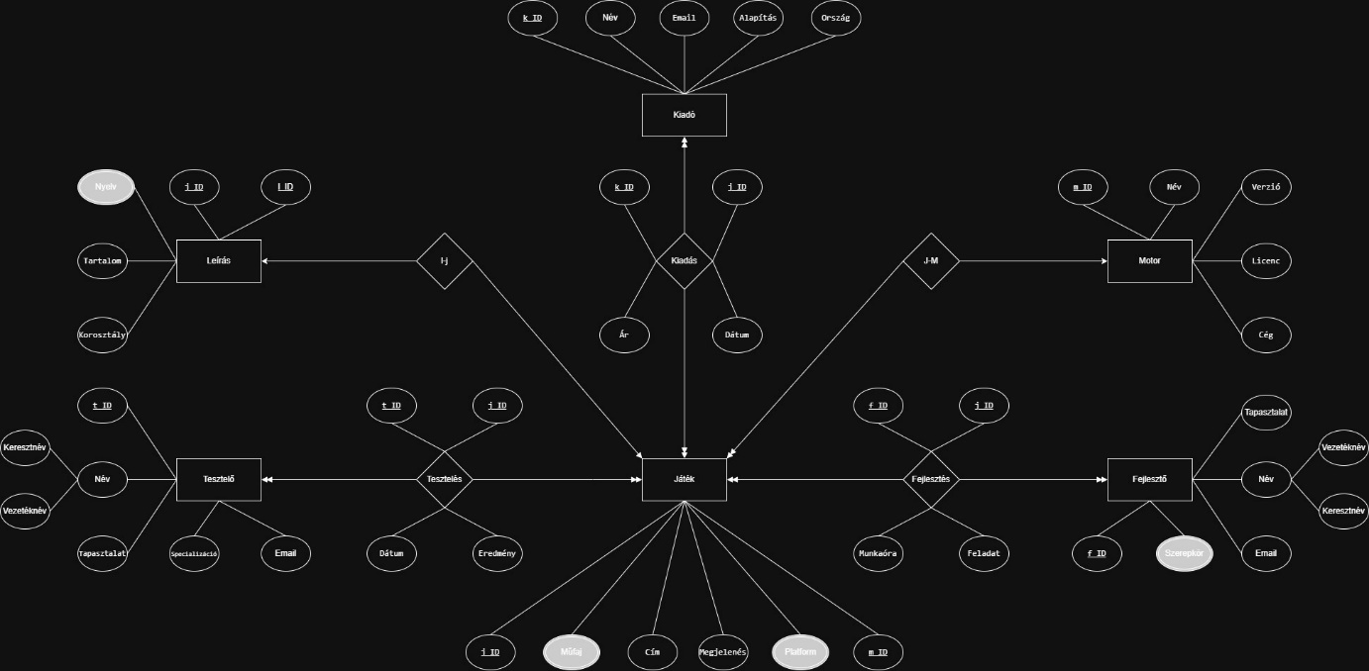
a, A feladat ER-modellje:
1. ábra ER-modell
b, Kapcsolatok
- Motor – Játék: 1:N: Egy motorhoz több játék tartozhat, de egy játék pontosan egy motorral készült.
- Játék – Leírás: 1:1: Egy játékhoz egy központi leírás elem társul, azon belül több nyelv érték szerepelhet.
- Játék – Kiadó – Kiadás: M:N (Kiadás kapcsoló egyed)
Egy játékot több kiadó is megjelentethet külön időpontban/áron; egy kiadó több játékot is kiadhat.
- Játék – Fejlesztő – Fejlesztés: M:N (Fejlesztés kapcsoló egyed)
Több fejlesztő dolgozhat egy játékon külön szerepkörökkel; egy fejlesztő több játékban is részt vehet.
- Játék – Tesztelő – Tesztelés: M:N (Tesztelés kapcsoló egyed)
Több tesztelő vizsgálhat egy játékot eltérő időpontokban/eredménnyel; egy tesztelő több játékot is tesztelhet.

1.2 Az adatbázis konvertálása XDM modellre
XDM modellnél háromféle jelölés alkalmazok. Ezek az ellipszis, a rombusz, illetve a téglalap. Az ellipszis jelöli az elemeket, minden egyedből és tulajdonságból (kivéve kulcs) elem lesz. A rombusz jelöli az attribútumokat, amelyek a kulcs tulajdonságokból keletkeznek. A téglalap jelöli a szöveget, amely majd az XML dokumentumban fog megjelenni. Azoknak az elemeknek, amelyek többször is előfordulhatnak, a jelölése dupla szürkével kitöltött ellipszissel történik. Az idegenkulcsok és a kulcsok közötti kapcsolatot szaggatott vonalas nyíllal jelölöm. A vonalak sehol sem keresztezik egymást

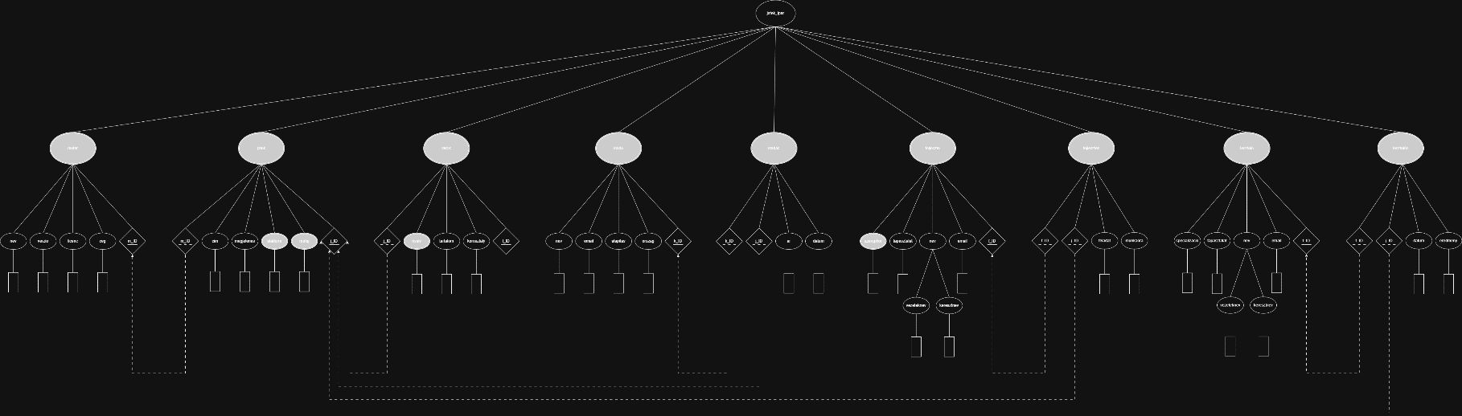
A feladat XDM modellje:
2. ábra XDM-modell

1.3 Az XDM modell alapján XML dokumentum készítése
Az XDM modell alapján az XML dokumentumot a gyökérelem létrehozásával kezdtem. Ezután a fő gyermekelemekből egyenként négy-négy példányt hoztam létre. Az azonosítók és hivatkozások kezelésére az attribútumokat használtam elsődleges és idegen kulcsokként. Végül minden szülőelemhez felvettem a hozzá tartozó gyermekelemeket; ahol többértékű tulajdonság szerepelt, legalább két előfordulást adtam meg. Az összetett tulajdonságokat további al-elemekkel bontottam ki.
XML-részlet:
<jatekIpar> <!-- root element -->

<motor m_ID="m1">
<nev>Unreal Engine</nev>
<verzio>5.3</verzio>
<licenc>Kereskedelmi</licenc>
<ceg>Epic Games</ceg>
</motor>

<jatek j_ID="j1" m_ID="m1"> <!--m_ID idegenkulcs mutat a motor elsődlegeskulcsára -->
<cim>Echoes of Eternity</cim>
<megjelenes>2024</megjelenes>
<platform>PC</platform> <!--Többértékű elem, egy játék több platformra is készül -->
<platform>PS5</platform>
<mufaj>RPG</mufaj> <--több értékű elem -->
<mufaj>Kaland</mufaj>
</jatek>

<!-- j_ID idegenkulcs jelzi, hogy melyik játék példányhoz tartozik a leírás -->
<leiras l_ID="l1" j_ID="j1">
<nyelv>magyar</nyelv> <!-- több értékű elem -->
<nyelv>angol</nyelv>
<tartalom>Misztikus kaland egy összeomló világban,
ahol a döntéseid formálják a történetet. </tartalom>
<korosztaly>PEGI 16</korosztaly>
</leiras>

</jatekIpar>

XML file-ra mutató link

1.4 Az XML dokumentum alapján XMLSchema készítése
Az XML dokumentum szerkezetét és adatintegritását egy külön XSD séma rögzíti. A séma gyökéreleme a jatekIpar, amely alatt kollekcióként jelennek meg a fő gyerekeleme. Ezek mind complexType-ra hivatkoznak, a többször előforduló elemekhez pedig maxOccurs="unbounded" van beállítva.
Az adatintegritás kulcs- és hivatkozási szabályokkal történik: a gyökér alatt xs:key definiálja az egyedi azonosítókat, míg az xs:keyref köti a hivatkozásokat a megfelelő kulcsokhoz. A Játék–Leírás 1:1 kapcsolatot az xs:unique name="unique_leiras_jatek" biztosítja azzal, hogy a leiras elemekben a @j_ID csak egyszer szerepelhet.
Az adattípusok és kényszerek a sémában külön simpleType-pal vannak megerősítve: az emailType regex-et használ, amely megköveteli az „@” és „.” jelenlétét, valamint legalább egy-egy karaktert ezek előtt és után; a nyelvType enumerációval korlátozza a lehetséges nyelveket; az eredmenyType kizárólag a „Sikeres” és „Sikertelen” értékeket engedi; a korosztalyType a PEGI kategóriákat sorolja fel. A komplex típusokban a mennyiségi és időbeli adatok egész számként szerepelnek, a név összetett mezőihez külön nevTipus készült. Az ár, tapasztalat és munkaóra nemnegatív egész szám.

XSD-részlet
<xs:element name="jatekIpar"> <!-- root element -->
<xs:complexType>
<xs:sequence> <!-- root element gyerekelemeinek a kollekciója. Csak ilyen sorrendben írható az xml-be -->
<xs:element name="motor" type="motorTipus" maxOccurs="unbounded"></xs:element>
<xs:element name="jatek" type="jatekTipus" maxOccurs="unbounded"></xs:element>
<xs:element name="leiras" type="leirasTipus" maxOccurs="unbounded"></xs:element>
<xs:element name="kiado" type="kiadoTipus" maxOccurs="unbounded"></xs:element>
<xs:element name="kiadas" type="kiadasTipus" maxOccurs="unbounded"></xs:element>
<xs:element name="fejleszto" type="fejlesztoTipus" maxOccurs="unbounded"></xs:element>
<xs:element name="fejlesztes" type="fejlesztesTipus" maxOccurs="unbounded"></xs:element>
<xs:element name="tesztelo" type="teszteloTipus" maxOccurs="unbounded"></xs:element>
<xs:element name="teszteles" type="tesztelesTipus" maxOccurs="unbounded"></xs:element>
</xs:sequence>
</xs:complexType>
</xs:element>

<!-- Az 1:1 kapcsolat megvalósításához unique használata -->
<xs:unique name="unique_leiras_jatek">
<xs:selector xpath="leiras" />
<xs:field xpath="@j_ID" />
</xs:unique>

<!--restriction az email elemekre-->
<xs:simpleType name="emailType">
<xs:restriction base="xs:string">
<!-- legalább 1 karakter @ előtt, legalább 1 a pont előtt és után is -->
<xs:pattern value="[A-Za-z0-9._%+-]+@[A-Za-z0-9.-]+\.[A-Za-z]{2,}" />
</xs:restriction>
</xs:simpleType>

<!-- kommplex tipus-->
<xs:complexType name="leirasTipus">
<xs:sequence>
<xs:element name="nyelv" type="nyelvType" maxOccurs="unbounded"></xs:element>
<xs:element name="tartalom" type="xs:string"></xs:element>
<xs:element name="korosztaly" type="korosztalyType"></xs:element>
</xs:sequence>
<!--a use-al adom meg, hogy az id kötelező-->
<xs:attribute name="l_ID" type="xs:string" use="required"></xs:attribute>
<xs:attribute name="j_ID" type="xs:string" use="required"></xs:attribute>
</xs:complexType>

XSD file-ra mutató link

2. A MÁSODIK feladat címe
Project name: FxvauuDOMParse
Package: fxvauu.domparse.hu
Class names: (FxvauuDomRead, FxvauuDomModify, NeptunkodDomQuery)

2.1 Adatolvasás
Az alkalmazás a DOM API-t használja az FXVAUU_XML.xml dokumentum beolvasására és strukturált kiírására. A program a DocumentBuilderFactory és DocumentBuilder segítségével DOM-fát épít, majd az XML normalizálása után kollekcióként bejárja az egyes elemtípusokat. Minden csoportnál kiírja az attribútumokat és a gyermekelemek tartalmát. A kiírás két helyre készül egyszerre: a konzolra és egy kimeneti állományba (FxvauuDomRead_output.txt), egy egységes segédfüggvénnyel.

https://github.com/zagyvazsombor/FXVAUUWebXML/blob/main/FXVAUU_XMLTask/FxvauuDOMParse/src/fxvauu/domparse/hu/FxvauuDomRead.java

2.2. Adat-lekérdezés
adatlekérdezés (lényeges kód – comment együtt) – fájlnév: NeptunkodDOMQuery.java
XML dokumentum: NeptunkodXML.xml
A JK-ban a tervezés megvalósítanak leírása, egy-egy fontosnak tartott kód kiemelése és magyarázata, és egy link, amely a kódot tartalmazza.
Az XML dokumentum példányaiból legalább 4 lekérdezés készítése és kiírása a konzolra.
A lekérdezésnél NE használjon xPath kifejezéseket!
A kódban megjegyzések használata.

FxvauuDomQuery file-ra mutató link

2.3. Adatmódosítás
adatmódosítás (lényeges kód – comment együtt) – fájlnév: NeptunkodDOMModify.java
A JK-ban a tervezés megvalósítanak leírása, egy-egy fontosnak tartott kód kiemelése és magyarázata, és egy link, amely a kódot tartalmazza.
Az XML dokumentum példányaiból legalább 4 módosítás készítése és kiírása a konzolra.
A kódban megjegyzések használata.
Jegyzőkönyv formái követelményei:
Betűtípus: Times New Roman, Arial etc.
Tartalomjegyzék: hiper-hivatkozott Címsor definiálása:
• Címsor1 (1): 14pt, bal igazít, félkövér; • Címsor2: (1.1): 12 pt, balra igazít, félkövér.
Igazítás: Sorkizárt, 1,5 sortávolság
Képek beillesztése, kép számozása (1_{.ábra: A teknőc}), a szövegbe hivatkozás a képre.
Lényeges kód beillesztés (ne kép formátumba): más betűtípus.
Dr. Bednarik László egyetemi docens

FxvauuDomModify.java file-ra mutató link

